***Выход на лед в 2025 году***

***Территория действия запрета выхода на лед Санкт-Петербурга***

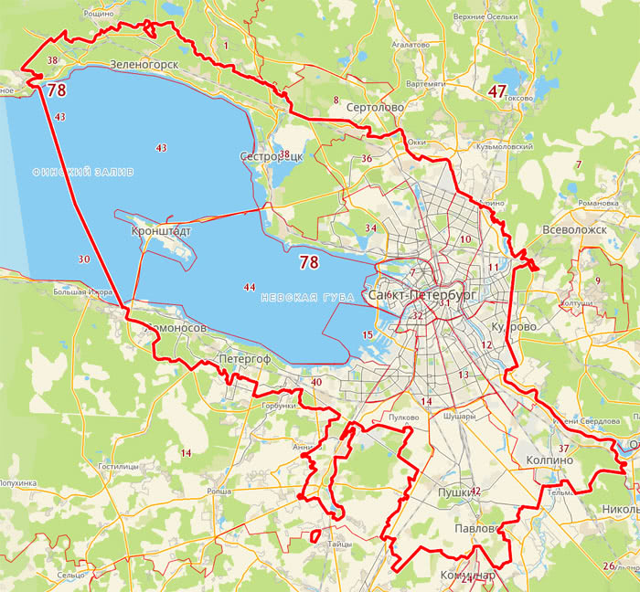

Постановление о запрете выхода на лед выпускается каждый год и подписывается Губернатором Санкт-Петербурга. Даты, указанные в документе, формируются исходя из данных предоставляемых синоптиками.

Губернатор Александр Беглов подписал постановление об установлении периодов, в течение которых запрещается выход на лёд. Запрет устанавливается на срок с 18.11.2024 по 14.04.2025.

Исключение составляет Финский залив, а также озера, пруды, карьеры и водохранилища, расположенные в городе – здесь на лёд можно будет выходить в период устойчивых низких температур с 16 января по 14 марта 2025г. В зависимости от погодных условий эти сроки немогут быть изменены.

**Выход на лед в Санкт-Петербурге официально разрешен с 16 января по 16 марта 2025г.**

По прогнозам синоптиков, безопасный лед установиться на водоемах с 16 января, а таять начнет с 15 марта. Вне указанного периода выход на лед запрещен и будет караться предупреждением или штрафом от 1000 до 5000 рублей. За выезд на лед в сроки действия запрета – штраф от 1500 до 5000 рублей.

**Управление по Приморскому району ГУ МЧС РОССИИ по СПБ**